28.2.2020.g. Dan ružičastih majica: Kako razgovarati s djecom o vršnjačkom nasilju

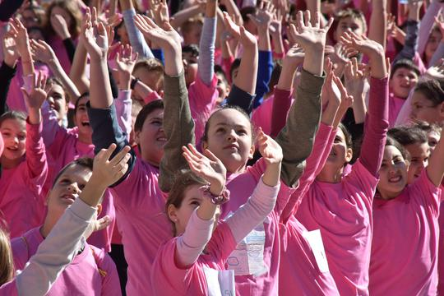
FOTO: DUŠKO MARUŠIĆ/PIXSELL Policijska uprava istarska i Vijeće za prevenciju kriminaliteta Grada Pule petu godinu za redom obilježavaju Dan ružičastih majica na prigodan način, organizacijom revijalne utrke pod nazivom ''Trkom protiv nasilja''

Sve je počelo 2007. godine u Kanadi, kada su dva učenika odlučila stati na kraj iživljavanju svojih školskih kolega nad dječakom koji je odjenuo ružičastu majicu. Danas zbog njega obilježavamo Dan ružičastih majica - Nacionalni dan borbe protiv vršnjačkog nasilja
Kada je 2007. godine učenik 9. razreda škole Central Kings Rural u Novoj Škotskoj u Kanadi došao je u školu odjeven u ružičastu majicu, njegovi vršnjaci u školi to su iskoristili kao povod za vrijeđanje, čak i fizičke napade, a onda je starijim učenicima Davidu Shepherdu i Travisu Priceu prekipjelo.

Dan ružičastih majica - Nacionalni dan borbe protiv vršnjačkog nasilja
Poslije nastave kupili su sve ružičaste majice u okolici, a drugi dan se u školi pojavilo 50-ak djece u ružičastim majicama. Zahvaljujući medijima, akcija je ubrzo postala globalna, pa se svake posljednjeg petka u veljači, u mnogim zemljama obilježava Dan ružičastih majica - Nacionalni dan borbe protiv vršnjačkog nasilja.
Nažalost, kako u drugim zemljama, tako je i u Hrvatskoj vršnjačko nasilje sve češće, a posebno je problem cyberbulling.
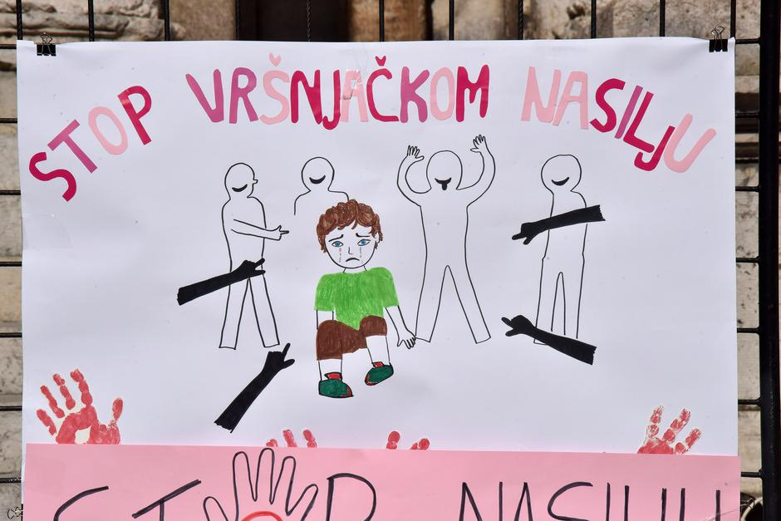FOTO: DUŠKO MARUŠIĆ/PIXSELL

Kako razlikovati uobičajene dječje sukobe od vršnjačkog nasilja?
"Dvije su intencije među ljudima, jedni tvrde da nema nasilja među djecom, nego samo sukobi, dok drugi kažu da je epidemija nasilja. Oduvijek je bilo sukoba među djecom, a oni se javljaju spontano i to se dogodi jednom i ako se razriješi, djeca iz njega mogu jako puno naučiti. Za razliku od sukoba, nasilje je nešto što se ponavlja s ciljem da se nekome nanese šteta. Posljedice su prilično ozbiljne, i žrtva se ne može lako zaštititi. Ako se nasilje javlja na tjednoj ili dnevnoj razini i ponavlja sve češće, tada govorimo o zlostavljanju", objasnila je prof. dr.sc. Vesna Bilić, izvanredna profesorica na Učiteljskom fakultetu u Zagrebu, voditeljica doktorskog studija 'Rani odgoj i obvezno obrazovanje'.
Ona naglašava da treba razlikovati nasilje, sukob i zlostavljanje te napominje da se često misli da među djecom nema nasilja jer su podjednake fizičke snage, no to nije uvijek točno, a i socijalna moć često igra važnu razliku među djecom.
"Roditelji najčešće nasiljem smatraju samo fizičko nasilje, međutim postoji i verbalno, koje doživljava 80 posto djece i reaktivno je, relacijsko nasilje - sofisticirano je i suptilno, doživljava ga 56 posto djece i seksualno nasilje, koje je tabu tema jer svi misle da se tu radi samo o silovanju, a ne znaju da se tu radi o beskontaktnom seksualnom nasilju. I najnovije, elektroničko nasilje, prema nekim podacima 50-70 posto djece doživljava ovu vrstu nasilja, a njegovi oblici bujaju i rastu svaki dan", objašnjava prof. Bilić.
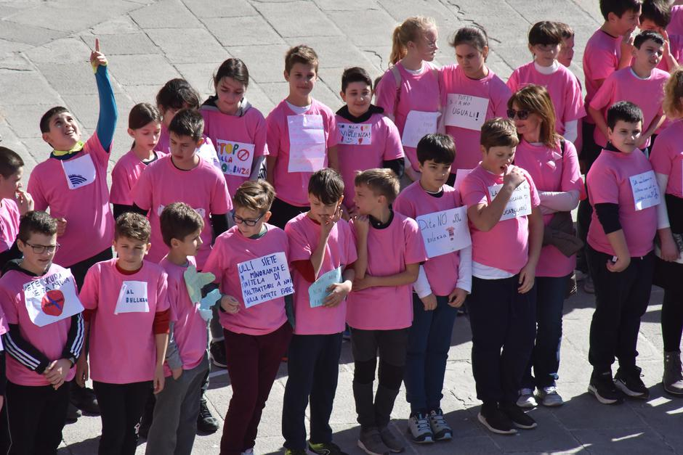FOTO: DUŠKO MARUŠIĆ/PIXSELL Policijska uprava istarska i Vijeće za prevenciju kriminaliteta Grada Pule petu godinu za redom obilježavaju Dan ružičastih majica na prigodan način, organizacijom revijalne utrke pod nazivom ''Trkom protiv nasilja''

Kada početi i kako razgovarati s djecom o nasilju?
"To nije jedan razgovor koji se obavlja s djetetom, pogotovo ne kad se nešto već događa. Najvažnije je da se s djecom o tome razgovara od najranije dobi. U vrtiću se stalno događa neki vid fizičkog sukobljavanja i relacijskog nasilja, ali to je vrijeme kada se postavljaju temelji. Trebamo razgovarati s djetetom i pitati ga zašto je udarilo drugo dijete, i reći mu: Znaš da nije u redu udarati drugu djecu, ajmo smisliti što možeš napraviti idući put kad ti opet netko uzme igračku ili nešto što te naljuti. Ako čujemo da je netko njemu nešto ružno napravio, kažemo mu da se to ne radi, kome možeš reći da se to dogodilo. Razgovarati s djetetom i kad je u poziciji promatrača. Želimo da već malo dijete kaže teti da se nešto događa", naglasila je Swea Jelić Tuščić, psihologinja iz Poliklinike za zaštitu djece i mladih Grada Zagreba.
Nasilje među djecom češće je nego što mislimo i dolazi u raznim oblicima
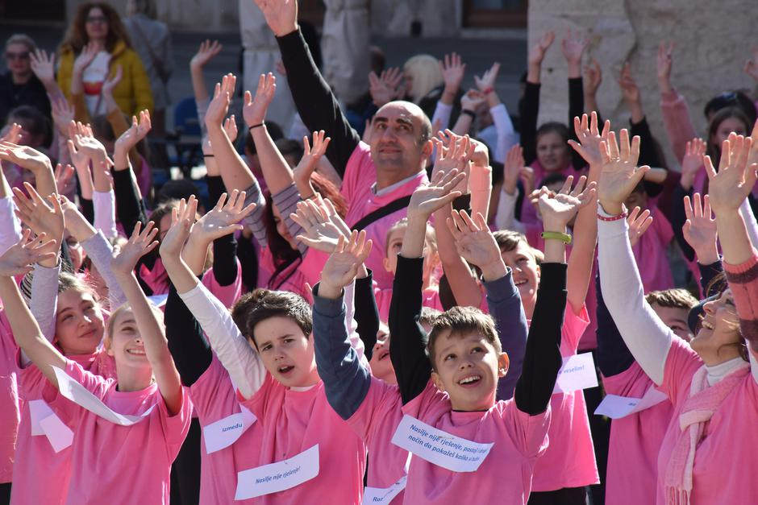FOTO: DUŠKO MARUŠIĆ/PIXSELL Policijska uprava istarska i Vijeće za prevenciju kriminaliteta Grada Pule petu godinu za redom obilježavaju Dan ružičastih majica na prigodan način, organizacijom revijalne utrke pod nazivom ''Trkom protiv nasilja''
Djeca se teško povjeravaju roditeljima jer se boje kako će roditelj reagirati, zato roditelji moraju dati djetetu poruku da je u redu povjeriti se. Sa starijom djecom dobro je komentirati film ili seriju, pitati ga što misli o tome, što bi napravio u toj situaciji. "Djeca se također boje povjeravati se jer misle da će biti "cinkaroši". Nije 'cinkanje' ako se nekog štiti od nasilja", kaže prof. Bilić i ističe jednu jako važnu skupinu, a to su branitelji. To su djeca koja istupaju u obrani vršnjaka u nevolji, koji se ne boje i spremni su založiti se, imaju visoku empatiju i razvijene socijalne vještine i trebamo težiti da takve djece bude što više. To je poanta svih preventivnih programa.

Djeca kopiraju ono što vide u odnosu roditelja ili u odnosu roditelja prema njima
"Ako djeca ne žele pomoć roditelja i kažu da će sami nešto riješiti, možemo ga pustiti. No ako ne uspijeva, najprije se obraćamo razredniku koji poznaju djecu i može kroz sat razrednika razgovarati s djecom. Ako to ne uspije, sljedeća je na redu stručna služba škole, koja mora postupati sukladno protokolu u slučaju nasilja među vršnjacima. Moraju razgovarati s djetetom koje je pretrpjelo nasilje, s djetetom koje je počinilo nasilje i sa svima koji su uključeni. Također, odmah moraju obavijestiti roditelje sve uključene djece. Ako to ne funkcionira, postoji gradski odjel za odgoj i obrazovanje koji moraju pomoći školama. Ponekad se uključuju i centri za socijalnu skrb i policija", kaže psihologinja Swea Jelić Tuščić.
"Što djeca vide u odnosu roditelja, tate prema mami ili roditelja prema njima, to je model koji određuje njihovo socijalno funkcioniranje. To je model po kojem će se oni ponašati i prema svojim vršnjacima", objasnila je prof. Vesna Bilić.

